河南神众生物科技有限公司
养殖除臭EM益生菌菌液

养猪除臭|养鸡除臭|宠物除臭|养殖场除臭|垃圾场除臭|除氨气 硫化氢em益生菌菌液
【 产品名称 】EM益生菌多效活性液
【 主要成分 】
由光合菌,乳酸菌,酵母菌,醋酸菌,双歧杆菌,放线菌,芽孢杆菌5大类微生物中的10属80种有益微生物复合而成 每毫升含有效活菌数≥10亿cfu。
【 产品说明】
产品有生物除菌，净化空气的功效，可在喷洒在空间以及畜禽体表，清除蚊蝇的幼虫，控制蚊蝇孳生，本品100%纯生物制剂，安全、环保、无二次污染，是公认的二十一世纪最洁净的产品，可以用在养鸡除臭|养猪除臭|宠物除臭|养殖场除臭|垃圾场除臭|除氨气硫化氢家庭除臭等，请放心使用。
【产品优点】
快速有效去除臭味异味，同时兼具驱灭蚊蝇，有效阻止养殖场所中病菌与疾病的传染，最大程度地清洁养殖空间，还养殖场一个优美的空间环境。
1、有效清洁畜禽养殖业的各种场所，对养殖场臭气中的三种病菌抑制率。
2、去除粪便和污水所产生的氨气和硫化氢等有害气体的气味。
3、减少畜禽的呼吸系统疾病，提高畜禽的养殖密度。
4、迅速清除蚊蝇等害虫，减少化学抑虫剂在养殖场的使用量。
5、提高饲料的利用率和转化率并缩短育肥时间。
6、减少有害物质在畜禽内的残留量，提高肉、蛋、奶的质量。
7、除氨抑菌剂能降低禽畜死亡率70%

【使用方法】
1.养殖场 垃圾场使用按照 配兑比例：em益生菌菌液：水 = 1：100 可以配撒面积2000平米前三天每天喷洒2次，以后每五天喷洒一次，还可以在食物中按照1：200拌入em菌液，减轻粪尿臭味，改善动物肠道提高饲料吸收率和利用率提高免疫力和抵抗力。
2.宠物狗宠物猫使用1000倍的em益生菌菌液稀释液喷洒其身体，每周两次。还可以在食物中按照千分之一拌入em菌液，减轻粪尿臭味，提高宠物免疫力和抵抗力。

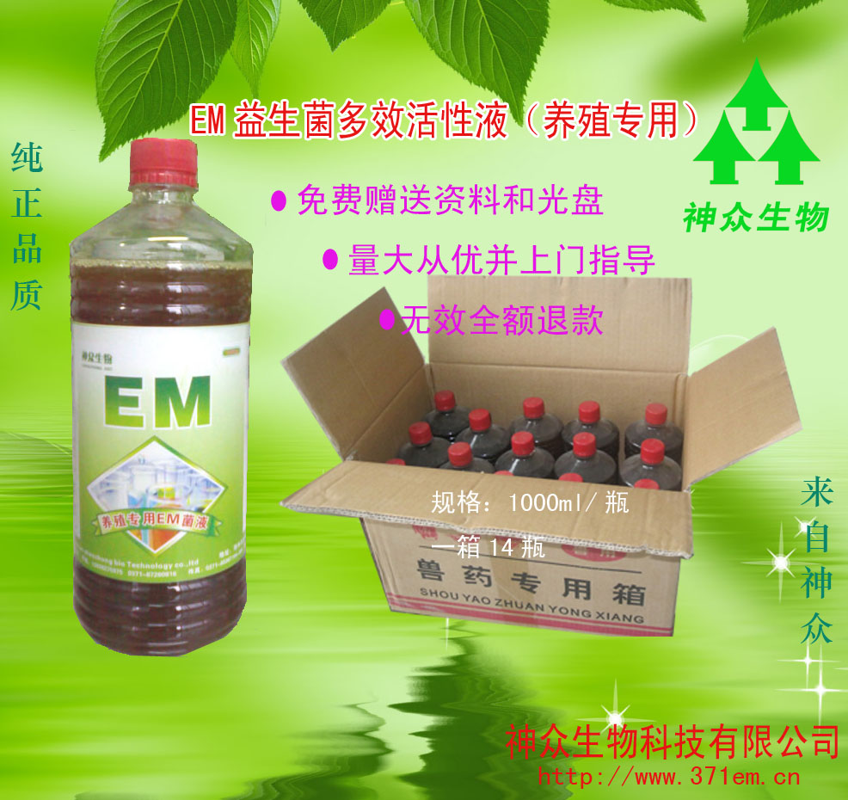

联系我们：

河南神众生物科技有限公司免费提供技术资料，专业生产EM益生菌，免费技术咨询。

所含微生物有：双岐菌群、芽孢菌群、光合菌群、乳酸菌群、放线菌群、醋酸菌等5种10属80多种有益菌。

联系电话：0371-65851153/65867104 手机：15137179838 王经理 QQ：89914776 技术员
网址： www.yangji99.cn www.371em.cn
公司地址：河南省郑州市农业路与花园路交叉口南50米路西国贸新领地四号楼1单元1702室（销售技术部）
乘车路线：郑州火车站下车坐2路 29路 32路车到动物园下车即到。市内乘42、62、303、72、208、9、K9、K903动物园站下

